НАЦІОНАЛЬНИЙ ТЕХНІЧНИЙ УНІВЕРСИТЕТ УКРАЇНИ  
«КИЇВСЬКИЙ ПОЛІТЕХНІЧНИЙ ІНСТИТУТ» ім І.Сікорського

ФАКУЛЬТЕТ ЕЛЕКТРОНІКИ  
КАФЕДРА КЕОА

ЗВІТ

ПРО ВИКОНАННЯ ЛАБОРАТОРНОЇ РОБОТИ №3

З КУРСУ

«Аналогова електроніка»

ТЕМА РОБОТИ: «Дослідження польового МДН транзистора з індукованим n-каналом»

ВИКОНАВ: студент гр. Дк-61 Cидорчук Максим

ПЕРЕВІРИВ: доцент Короткий Є.В

Київ-2018

1. **Дослідження залежності Iс(Uзв) для n-канального польового МДН транзистора 2N7000**

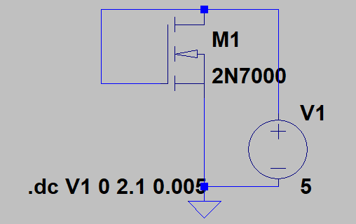

одержуємо наступний графік залежності Iс(Uзв): 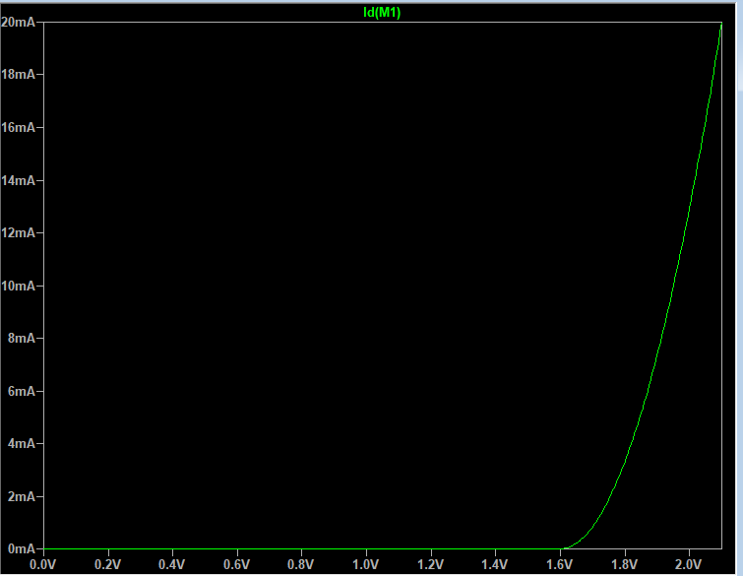

ТАблиця залежності Струму каналу від напруги затвор-виток. Iс(Uзв):

|  |  |
| --- | --- |
| Uзв, V | Iс, A |
| 0,20 | 0,000000000000241 |
| 0,40 | 0,000000000000440 |
| 0,60 | 0,000000000000639 |
| 0,80 | 0,000000000000839 |
| 1,00 | 0,000000000001040 |
| 1,20 | 0,000000000001242 |
| 1,40 | 0,000000000001439 |
| 1,60 | 0,000005 |
| 1,80 | 0,003309 |
| 2,00 | 0,013050 |
| 2,20 | 0,028461 |

Розрахунок порогової напруги Uп:

|  |  |
| --- | --- |
| Uзв | Ic |
| 1.8386878V | 4.7009885mA |
| 2.083371V | 18.723306mA |

Iс1=b/2(Uзв1-Uп)2

Iс2=4∙Iс1=b/2(Uзв2-Uп)2

$$4.7009885м=500*b*{(1.8386878-Up)}^{2}$$

$$18.723306м=500*b*{(2.083371-Up)}^{2}$$

З формул наведених на попередньому кроці можна визначити порогову напругу і параметр транзистору b

Uп=2Uзв1-Uзв2=2 $1.8386878$*- $2.083371$ =1.5940046

b=0.15704

|  |  |  |  |
| --- | --- | --- | --- |
| Uзв V | Струм стоку  Ltspice | Струм стоку з формули | Похибка% |
| 1,60 | 0,000005 | 0,000003 | 45,65 |
| 1,80 | 0,003309 | 0,003332 | 0,69 |
| 2,00 | 0,013050 | 0,012943 | 0,82 |
| 2,20 | 0,028461 | 0,028835 | 1,31 |

Реальні вимірювання

|  |  |
| --- | --- |
| Uзв | Іс |
| 0,20 | 0,00 |
| 0,40 | 0,00 |
| 0,60 | 0,00 |
| 0,80 | 0,00000018 |
| 1,00 | 0,00000361 |
| 1,20 | 0,00001553 |
| 1,40 | 0,000955 |
| 1,60 | 0,0129 |
| 1,80 | 0,0318 |
| 2,00 | 0,0595 |

Розрахунок порогової напруги Uп:

|  |  |
| --- | --- |
| Uзв | Ic |
| 1.6V | 12,9mA |
| 2V | 59,5mA |

Iс1=b/2(Uзв1-Uп)2

Iс2=4∙Iс1=b/2(Uзв2-Uп)2

$$12,9м=500*b*{(1.6-Up)}^{2}$$

$$59,5м=500*b*{(2.083371-Up)}^{2}$$

З формул наведених на попередньому кроці можна визначити порогову напругу і параметр транзистору b

Uп=2Uзв1-Uзв2=2 $1.6$*- $2$ =1.2

b=0.16125

1. **Дослідження залежності Iс(Uвс) для n-канального польового МДН транзистора 2N7000**

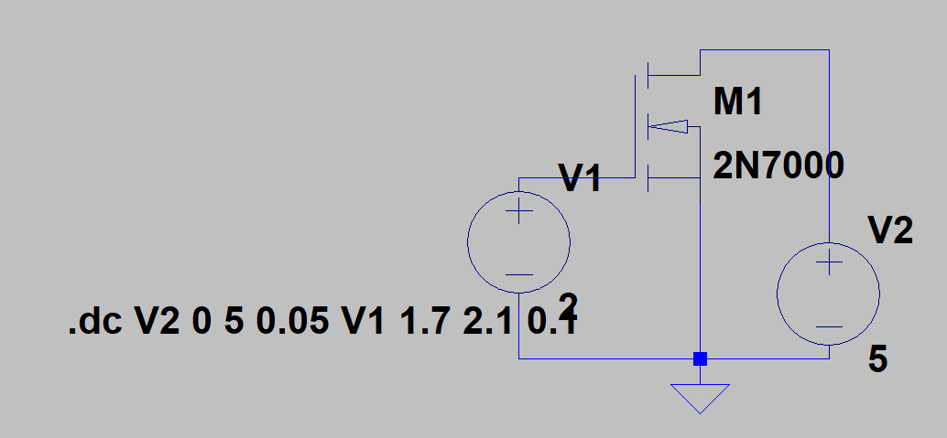

Варіюючи напругу Uзв (джерело V1) в діапазоні від 1.7 до 2.1 В з кроком 0.1 В та варіюючи напругу Uвс (джерело V2) в діапазоні від 0 до 5 В з кроком 0.05 В, визначте залежність Iс(Uвс) для різних значень напруг на затворі, одержавши сімейство вихідних статичних характеристик транзистора:

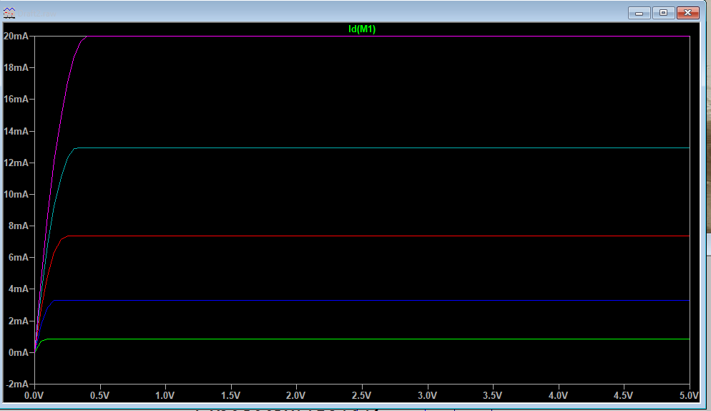

1. **Дослідження підсилювача з загальним витоком на польовому МДН транзисторі 2N7000**

|  |  |  |
| --- | --- | --- |
| R1 | 121500,00 | Om |
| R2 | 50600,00 | Om |
| R3 | 235,00 | Om |
| C1 | 10,00 | uF |
| C2 | 10,00 | uF |

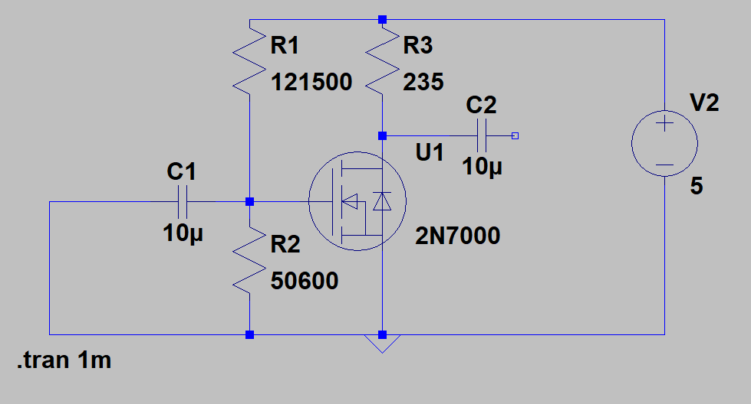

* 1. Робоча точка при відсутності вхідного сигнулу

Симуляція:

Uзв0=1.47 V

Uвс0=4.307 V

Ic0=2.949 mA

Реальні вимірювання:

Uзв0= 1,463V

Uвс0= 3,67 V

Ic0= 5,67mA

* 1. Напругу вхідного сигналу амплітудою 20 мВ та частотою 1 КГц - жовтий графік.

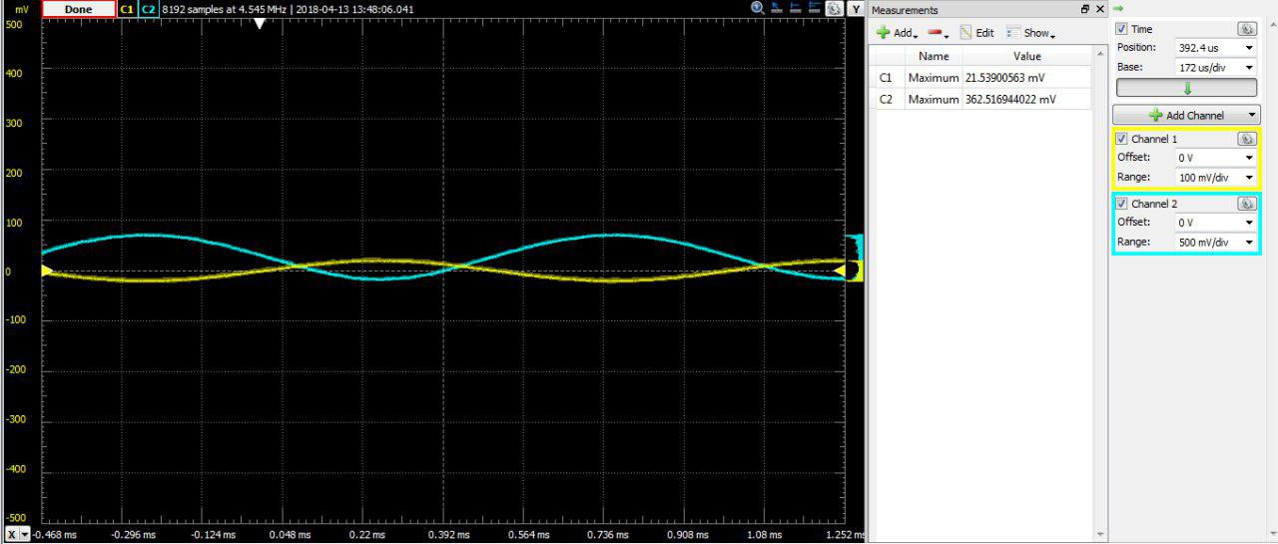

|  |  |  |
| --- | --- | --- |
| вих | вх | Ku_практичне |
| 0,36200 | 0,02153 | 16,81 |

* 1. Визначення максимальної величини змінної напруги на вході, при якій схема виходить з лінійного режиму підсилення і починають виникати нелінійні спотворення сигналу на виході. U=60 mV

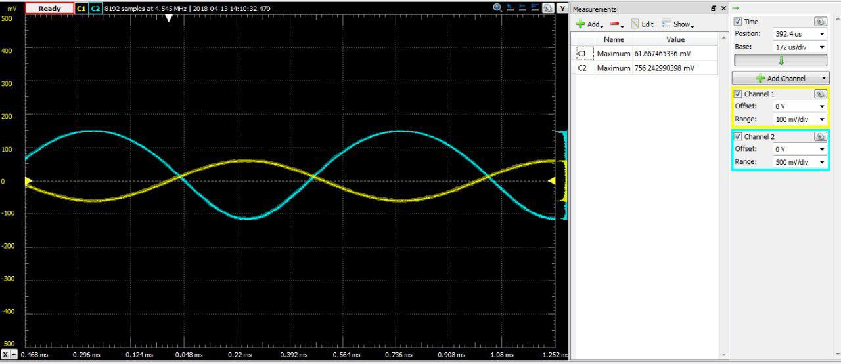

3.5

|  |  |  |
| --- | --- | --- |
| R1 | 121500,00 | Om |
| R2 | 55250,00 | Om |
| R3 | 235,00 | Om |
| C1 | 10,00 | uF |
| C2 | 10,00 | uF |

Uзв1=1,556 V ∆Uзв=0,093 V

Ic1=11,51 мА ∆Іс=5,84 мА

Визначимо передаточну провідність за формулою gm=∆Iс/∆Uзв

gm=0,0628 м

Ku= gm*R3=0,0628 * 235=14,758

Передаточну провідність також можна розрахувати за формулою gm=b∙(Uзв0-Uп)

gm=0.16125 м *(1.47-1.2)=0,044

Ku= gm*R3=0,044 * 235=10,34 Ku= 16,81

Похибка 38 %

Висновок: було досліджено схему на біполярному транзисторі із індукованим n-каналом із загальним витоком. Спочатку було складена схема у режимі великого сигналу, відсутній вхідний сигнал, для визначення точок спокою. Потім подали малий змінний сигнал який ми підсилюємо, виміряли амплітуди вхідного і вихідного сигналу і визначили коеф. Підсилення за напругою і порівняли його з

розрахованим значенням.